1. Responda y justifique su respuesta:
- El producto elemental 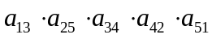 , ¿Que signo tiene?
- En la matriz 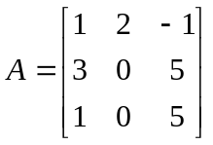 calcular los cofactores de los elementos de la tercera fila.
c) Con los resultados del inciso anterior evaluar el determinante de A.
d) Sea A una matriz de (4x4), si 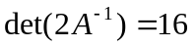, determinar el valor de 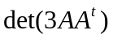.
e) Si los elementos de la cuarta fila de una matriz cuadrada son 1, 4, 1, -2, 3 y sus menores son 2, 5, 6, -1, -2. Calcular 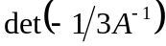

2. Aplicando la regla de Cramer determinar el valor de del siguiente sistema
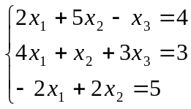
3. Analizar los siguientes sistemas: a) 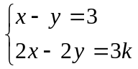 b) 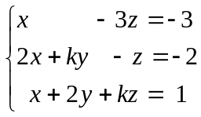

4. En el campeonato de la liga de fútbol profesional, los tres primeros goleadores tienen un total de 96 goles. Si la suma de los goles del primero es igual a la suma de los goles del segundo y tercero y además un tercio de los goles del primero menos uno es igual al doble de los goles del tercero menos los goles del segundo. ¿Cuántos goles tienen cada uno de ellos?

5. Sea 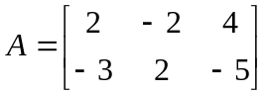
- Encontrar una matriz no singular, B, tal que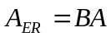.
b) Determinar una matriz C, tal que 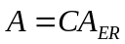

6. Juan compro manzanas, Hamburguesas y leche en el supermercado. Las manzanas costaban $ 0.70 cada kilo, las hamburguesas costaban a $ 1.50 el kilo y la leche estaban a $0.80 el litro. Juan compró el doble de kilos de manzanas que hamburguesas. El número de litros de leche fue uno más que el número de kilos de hamburguesas. Si pagó en total $8.20. ¿Cuánto compro de cada artículo?

7. si 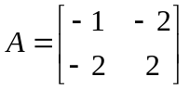 y 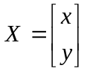 determine todos los valores λ para los cuales el sistema homogéneo 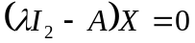 tenga una solución no trivial, donde  es la matriz identidad de orden 2.

